## 关卡验证

**此处需要通过截图**，来完成关卡的验证，首先是否安装完成工具Chameleon进行验证。

(venv) [chtools@opengauss01]$ chameleon --version #查看安装完成版本

验证1.1

## 关卡验证

**此处需要通过截图**，来完成关卡的验证，首先Chameleon工具是否成功迁移进行验证。

Graduation_design=# Set current_schema=” graduation_design”#自己设置的数据库

Graduation_design=# **\dt**

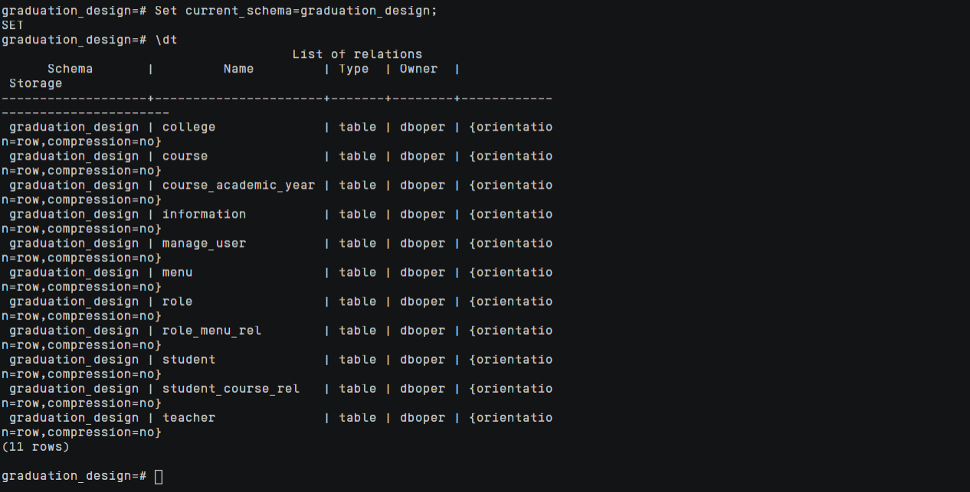

## 关卡验证

**此处需要通过截图**，来完成关卡的验证，连接学生管理登陆页面并截图。完成截图，表明关卡三完成

